RĪKOJUMS
Rīgā
18.02.2009. Nr.D-3/89
Par Kompleksās informatīvās brīdinājumu izsniegšanas sistēmas (BIS-K) ieviešanu
Lai automatizētu brīdinājumu formēšanas un izsniegšanas procesu, noteiktu vienotas prasības visiem pārvadātājiem, kas izmanto valsts a/s ,,Latvijas dzelzceļš" publiskās lietošanas dzelzceļa infrastruktūru, un pamatojoties uz Dzelzceļa likuma 5.panta 2.¹ daļu:
- Ieviest ar 19.02.2009. plkst.l2:00 Kompleksās informatīvās brīdinājumu izdošanas
sistēmu (BIS-K) pastāvīgā ekspluatācijā Rīga Pasažieru - Šķirotava, Rīga Pasažieru -
Zemitāni, Šķirotava - Zemitāni, Zemitāni - Valga iecirkņos.
- Noteikt, ka ar 19.02.2009. plkst.l2:00 šī rīkojuma l.punktā minētajos iecirkņos
brīdinājumu formēšanu un izsniegšanu veikt sistēmā BIS-K, ievērojot "Brīdinājumu
izdošanas kārtību valsts a/s ,,Latvijas dzelzceļš, izmantojot Komplekso informatīvo
brīdinājumu izsniegšanas sistēmu (pielikumā uz 18 lp.).
3. Pārvadātājiem nodrošināt šī rīkojuma 2.punktā minētās kārtības ievērošanu.

Valdes loceklis
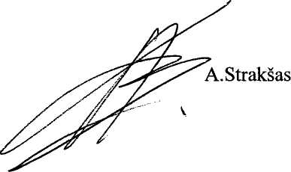

Labeckis 7234351
Rīkojums nosūtīs: I,DT, EI-1,ISC,CD-1,TD-1, DDC, K, RSS, INF, PV, BTS, BE, VRCZ, RVR, DLRR, VDzTI

